МИНИСТЕРСТВО НАУКИ И ВЫСШЕГО ОБРАЗОВАНИЯ

РОССИЙСКОЙ ФЕДЕРАЦИИ

Федеральное государственное бюджетное образовательное учреждение высшего образования

«Кемеровский государственный университет»

Институт фундаментальных наук

Кафедра ЮНЕСКО по ИВТ

**ОТЧЕТ ПО ЛАБОРАТОРНОЙ РАБОТЕ № 1**

по дисциплине «Программная инженерия»

по направлению подготовки 09.03.03

направленность (профиль подготовки) прикладная информатика

Выполнил:

Студент 3 года обучения,

группы ПИ-192,

Коксин Илья Александрович

Проверил:

Ассистент кафедры ЮНЕСКО по ИВТ,

Степанов Иван Юрьевич

________________________

Кемерово 2021

**Содержание**

**Введение** 3

**1.** **Постановка задачи** 4

**2.** **Выполнение работы** 5

**Заключение** 6

# **Введение**

Целью выполнения данной лабораторной работы является создание проекта в MS Project.

1. **Постановка задачи**

Задачи на лабораторную работу №1:

1. Запуск Microsoft Project и знакомство с рабочим окном
2. Создание нового проекта
3. Настройка базового календаря
4. Ввод работ

1. **Выполнение работы**
2. Запуск Microsoft Project и знакомство с рабочим столом

# 

Рисунок 1 - Рабочее окно Microsoft Project

Основное пространство рабочего окна программы предназначено для отображения текущего проекта в различных режимах. По умолчанию при первом запуске Microsoft Project устанавливается режим диаграммы Гантта (Gantt Chart), который используется для составления списка и графика работ. В этом режиме окно проекта делится на две панели: левая отображает информацию в виде таблицы, а правая - в виде горизонтальных полосок-диаграмм на временной шкале. Пока таблица не заполнена, диаграмма на правой панели отсутствует. Она появится, как только вы введете первый вид работ. В заголовке панели диаграммы по умолчанию указываются даты начала каждой недели, начиная с текущей, а под ними - дни недели.

1. Создание нового проекта

Для создания проекта нужно:

* Нажать кнопку **Создать** .
* В меню **Проект** выбрать команду **Сведения о проекте** (Рис. 2). Установить поле **Планировать от** «Даты начала проекта». А дату началу проекта установить на 01.03.2019.

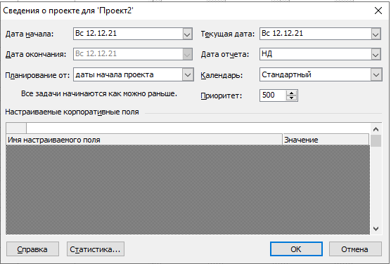

Рисунок 2 - Диалог Сведения о проекте для «Проект2»

1. Настройка базового календаря

Перед тем как начинать вводить в проект исходную информацию, следует сделать некоторые изменения в базовом календаре, который Microsoft Project использует по умолчанию.

* Выберите команду меню **Сервис Параметры**. На экране появится диалог **Параметры**.
* Перейдите на вкладку **Календарь** (Рис. 3).

В нашем проекте рабочая неделя должна начинаться с понедельника. Финансовый год должен начинаться с января. Рабочий день должен начинаться в 9:00 и заканчиваться в 18:00.

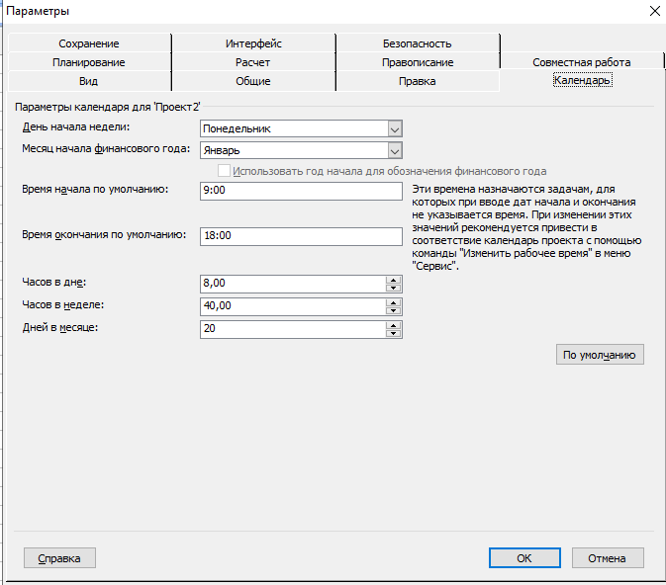

Рисунок 3 - Вкладка Календарь диалога Параметры

Теперь мы должны указать программе нерабочие, праздничные и сокращенные предпраздничные дни, чтобы график выполнения работ автоматически создавался с учетом таких дней.

* Выберите команду меню **Сервис - Изменение** рабочего времени. На экране появится диалог **Изменить рабочее время** (Рис. 4).

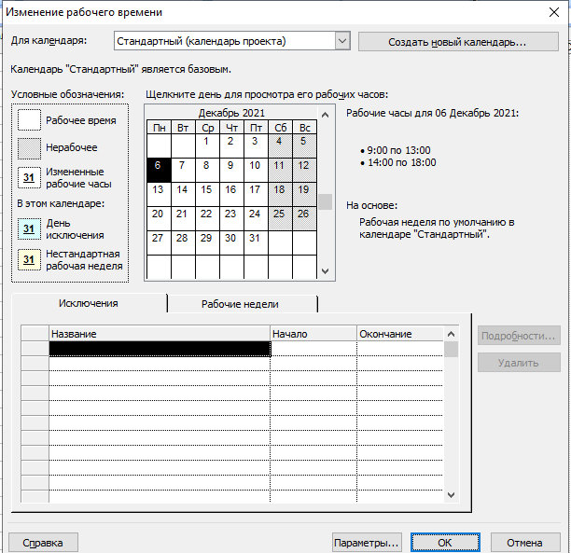

Рисунок 4 - Диалог Изменение рабочего времени

Создадим новый календарь (Рис 5).

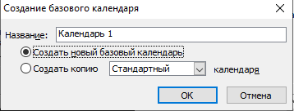

Рисунок 5 - Диалог Создание базового календаря

Далее установи 8 марта выходным днем, а 7 марта установим сокращенный рабочий день с 9.00 – 12.00 и с 13.00 – 17.00 (Рис. 6).

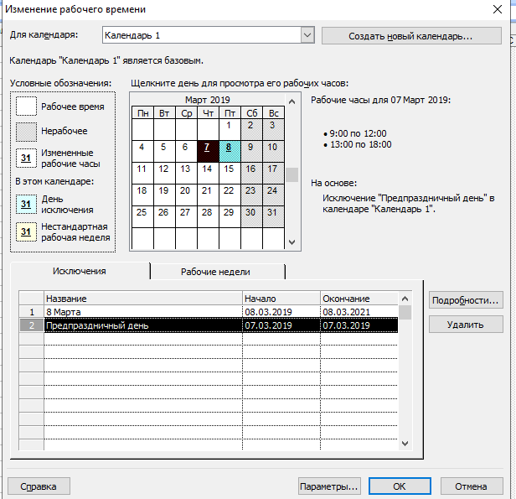

Рисунок 6 - Диалог Изменение рабочего времени с измененным календарем

Далее подключаем календарь в проект.

Теперь следует выделить на панели диаграммы праздничный день 8 марта, чтобы отображать его как нерабочий. Для этого выполните следующие шаги.

* Щелкните правой кнопкой мыши на панели диаграммы.
* Выберите команду контекстного меню **Нерабочее время**. На экране появится диалог **Шкала времени** с открытой вкладкой **Нерабочее время** (Рис. 4.5).
* В открывающемся списке **Календарь** выберите **Календарь 1** **(Календарь проекта).**
* Закройте диалог **Шкала времени**. На панели диаграммы серыми вертикальными полосами отобразится нерабочий праздничный **день 8 марта.**

1. Ввод работ

Теперь можно приступить к вводу работ.

* В ячейке первой строки поля **Название работы** таблицы введите название первой работы - **Разработка содержания**. В поле **Длительность** отобразится продолжительность работы, равная **1** дню , устанавливаемая *Microsoft Project* по умолчанию для каждого вида работ.
* Установите длительность введенной работы **5** дней.

Справа от поля **Длительность** есть еще поля - **Начало** и **Окончание**, в которых отображаются даты начала (Пт 01.03.06) и окончания (Чт 07.03.) указанного нами вида работ (Рис. 7).

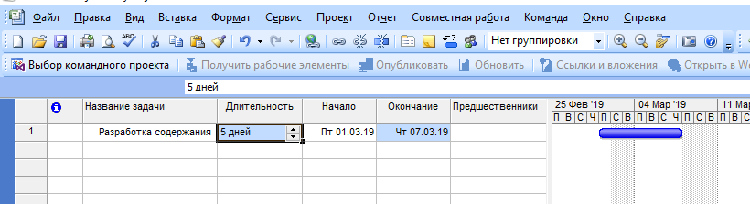

Рисунок 7 - Таблица диаграммы Гантта с датами начала и окончания работ

На диаграмме Гантта можно создавать так называемые контрольные точки, которые отражают промежуточные итоги проекта. Контрольная точка - это работа нулевой длительности.

* Создадим на диаграмме контрольные точки **Начало работ** и **Завершение проекта**.

Заполненная таблица и диаграмма будут выглядеть примерно, как на Рис. 8.

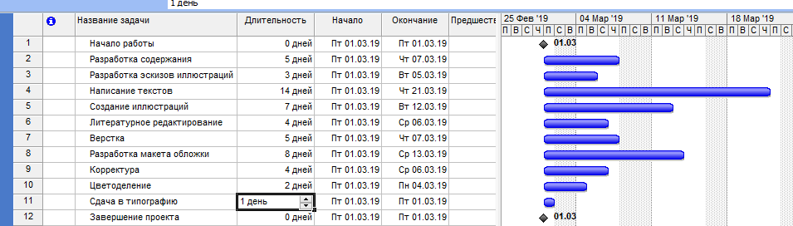

Рисунок 8 - Заполненная таблица работ

# **Заключение**

В ходе выполнения работы был создан новый календарь и была заполнена таблица работ.